

DOLGOTRAJNA OSKRBA - KAJ NAS ČAKA?
Dolgotrajna oskrba predstavlja sistem storitev in aktivnosti namenjenih osebam, starejšim od 18 let, ki so zaradi bolezni, invalidnosti, poškodb, upada kognitivnih zmožnosti ali starosti odvisni od pomoči drugih oseb.

Vabljeni na predstavitev Vstopne točke za dolgotrajno oskrbo
v sejni dvorani Zavoda za podjetništvo, turizem in mladino Brežice
Gubčeva ulica 10a, Brežice
V torek, 13.5.2025 od 12:00 do 14:00 ure

Veselimo se srečanja z vami!
Prijave so možne do zapolnitve mest, zato vas prosimo, da svojo udeležbo do 9.5. 2025 potrdite na telefon: 07 292 70 41 ali po e-pošti: dolgotrajna.csdposav@gov.si
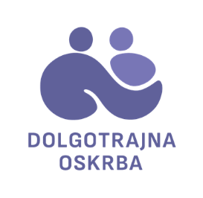
S prijaznimi pozdravi
Svetovalke za dolgotrajno oskrbo CSD Posavje

